Наименование школы. (полностью) | Общее количество детей в школе на май 2024 г. | Название отряда | Список детей в отряде (с указанием класса, руководителя отряда – Ф.И.О полностью, номер телефона руководителя)
Муниципальное бюджетное общеобразовательное учреждение «Байрякинская средняя общеобразовательная школа» Ютазиннского муниципального района РТ | 62 | «Юнармия» | 1.Касимов Рамис Рамилевич 11 класс  2.Латыпова Аделя Маратовна,10 класс  3.Мухамедьянов Арслан Рамилевич,9 класс  4.Сабиров Тимур Линаресович ,9 класс  5.Хайруллин Аяз Русланович,9 класс  6.Касимова Язиля Рамилевна,9 класс  7.Ямаева Тансылу Рафисовна,9 класс  8.Садыков Алим Данилович,8 класс  9.Шакирова Александра Милановна,8 класс  10.Халикова Саида Сагитовна ,7 класс  11.Саляхов Нияз Рамилевич,7 класс  Командир отряда: Латыпова Аделя Маратовна  Руководитель отряда: Латыпов Марат Мусавирович  Тел: 89393951327

Наименование мероприятия, сроки проведения, количество участников в мероприятии, кто был приглашен на мероприятие. Наименование КОНКУРСА, кто участвовал, КАКИЕ РЕЗУЛЬТАТЫ достигли | Фотографии | Ссылки с сети интернет с проведенных мероприятий и участий в конкурсах
Участие во Всероссийском детско-юношеском вокально-музыкальном конкурсе военно-патриотической песни имени А. В. Александрова. |  | Ссылки с сети интернет с проведенных мероприятий и участий в конкурсах  https://vk.com/club128328048?from=search&z=video-128328048_456239078%2F1a104a5445312a5be3%2Fpl_wall_-128328048
Поздравление тружеников тыла, детей войны, педагогов-ветеранов с днем пожилых. | 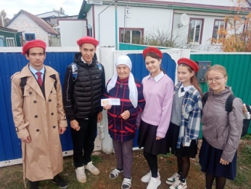 | Ссылки с сети интернет с проведенных мероприятий и участий в конкурсах  https://vk.com/club128328048?from=search&z=photo-128328048_457240791%2Fwall-128328048_2303
Тест- викторина на тему "Терроризм-угроза миру". | 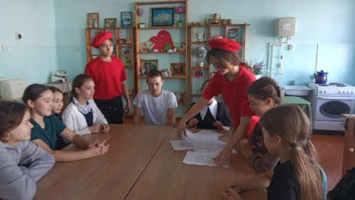 | Ссылки с сети интернет с проведенных мероприятий и участий в конкурсах  https://vk.com/club128328048?from=search&z=photo-128328048_457240873%2Falbum-128328048_00%2Frev
Вахта памяти в митинге, посвящённом 100 летию ветерана ВОВ, руководителя колхоза "Коммунизмга" Абдуллина Мавлетзяна Самигулловича. | 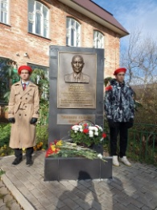 | Ссылки с сети интернет с проведенных мероприятий и участий в конкурсах  https://vk.com/club128328048?from=search&z=photo-128328048_457240891%2Fwall-128328048_2351
Муниципальный этап военно-спортивной игры «Зарница» | 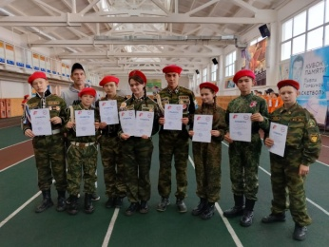 | Ссылки с сети интернет с проведенных мероприятий и участий в конкурсах  https://vk.com/club128328048?from=search&z=photo-128328048_457240928%2Falbum-128328048_00%2Frev
Турнир по быстрым шахматам "Белая ладья" среди отрядов юнармейцев. | 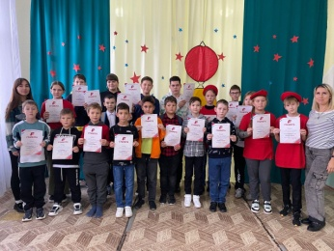 | Ссылки с сети интернет с проведенных мероприятий и участий в конкурсах  https://vk.com/club128328048?from=search&z=photo-128328048_457240933%2Falbum-128328048_00%2Frev
Поздравление с Днём народного единства |  | Ссылки с сети интернет с проведенных мероприятий и участий в конкурсах  https://vk.com/club128328048?from=search&z=video-128328048_456239083%2F4cc0fbb867b45deacf%2Fpl_wall_-128328048
Спортивное мероприятие для младших школьников с целью популяризации здорового образа жизни | 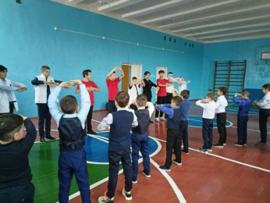 | Ссылки с сети интернет с проведенных мероприятий и участий в конкурсах  https://vk.com/club128328048?from=search&z=photo-128328048_457240984%2Fwall-128328048_2417
Акция-память «Письмо Неизвестному солдату». | 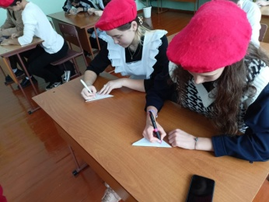 | Ссылки с сети интернет с проведенных мероприятий и участий в конкурсах  https://vk.com/club128328048?from=search&z=photo-128328048_457241055%2Fwall-128328048_2461
День Героев Отечества неразрывно связан с историей России.  Никто не забыт, ничто не забыто | 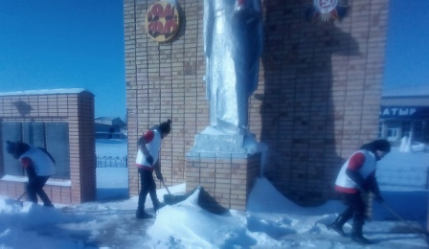 | Ссылки с сети интернет с проведенных мероприятий и участий в конкурсах  https://vk.com/club128328048?from=search&z=photo-128328048_457241082%2Falbum-128328048_00%2Frev
Мероприятие, посвящённое Дню стрельбы | 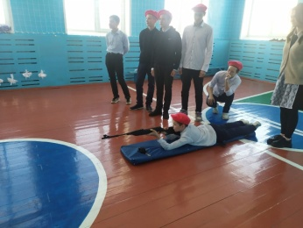 | Ссылки с сети интернет с проведенных мероприятий и участий в конкурсах  https://vk.com/club128328048?from=search&z=photo-128328048_457241098%2Fwall-128328048_2507
Акция памяти «Блокадный хлеб», | 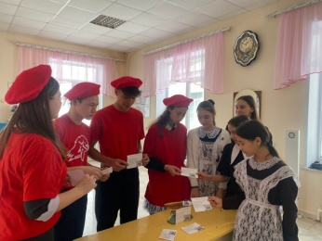 | Ссылки с сети интернет с проведенных мероприятий и участий в конкурсах  https://vk.com/club128328048?from=search&z=photo-128328048_457241192%2Fwall-128328048_2573
Участие в районном конкурсе «Холокост: Память жива» посвященного дню освобождения Красной армии крупнейшего «лагеря смерти» Аушивиц-Биркенау (Освенцима) – дня памяти жертв Холокоста | 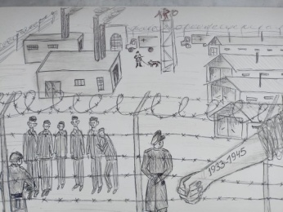 | Ссылки с сети интернет с проведенных мероприятий и участий в конкурсах  https://vk.com/club128328048?from=search&z=photo-128328048_457241196%2Fwall-128328048_2576
Урок мужества «Сталинград! Город, совершивший великий подвиг!», посвященный разгрому советскими войсками немецко-фашистских войск в Сталинградской битве. | 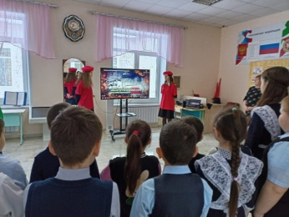 | Ссылки с сети интернет с проведенных мероприятий и участий в конкурсах  https://vk.com/club128328048?from=search&z=photo-128328048_457241249%2Fwall-128328048_2606
Мероприятие "Информационный час" для обучающихся школы «День науки» | 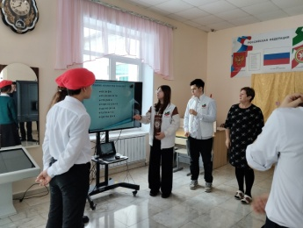 | Ссылки с сети интернет с проведенных мероприятий и участий в конкурсах  https://vk.com/club128328048?from=search&z=photo-128328048_457241286%2Fwall-128328048_2628
Районный конкурс-смотр строя и песни среди Юнармейцев, посвященный Дню Защитника Отечества | 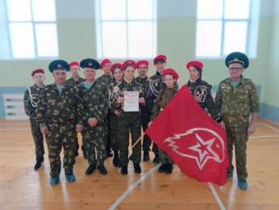 | Ссылки с сети интернет с проведенных мероприятий и участий в конкурсах  https://vk.com/club128328048?from=search&z=photo-128328048_457241311%2Fwall-128328048_2643
Военно- патриотическая мероприятия соревнования на первенство школы по сборке- разборке автомата Калашникова. | 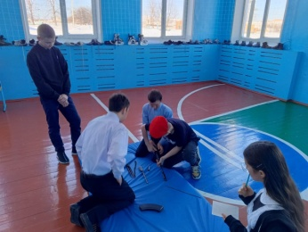 | Ссылки с сети интернет с проведенных мероприятий и участий в конкурсах  https://vk.com/club128328048?from=search&z=photo-128328048_457241320%2Fwall-128328048_2648
Акция помощи в расчистке снега пожилым людям "Забота рядом". | 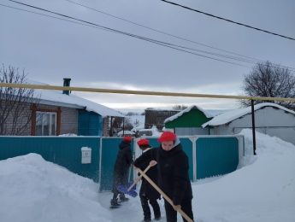 | Ссылки с сети интернет с проведенных мероприятий и участий в конкурсах  https://vk.com/club128328048?from=search&z=photo-128328048_457241329%2Fwall-128328048_2651
II районный Юнармейский бал - конкурс «Я помню вальса звук прелестный… | 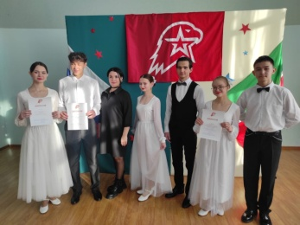 | Ссылки с сети интернет с проведенных мероприятий и участий в конкурсах  https://vk.com/club128328048?from=search&z=photo-128328048_457241346%2Fwall-128328048_2669
Районный квест среди Юнармейцев | 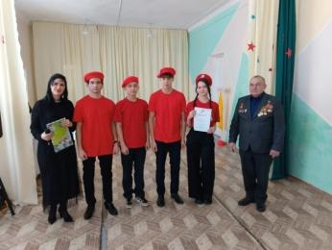 | Ссылки с сети интернет с проведенных мероприятий и участий в конкурсах  https://vk.com/club128328048?from=search&z=photo-128328048_457241366%2Fwall-128328048_2687
Торжественное вручение личных книжек Юнармейцов | 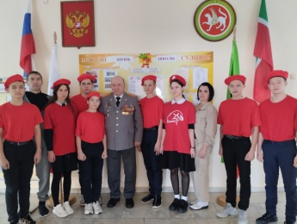 | Ссылки с сети интернет с проведенных мероприятий и участий в конкурсах  https://vk.com/club128328048?z=photo-128328048_457241378%2Fwall-128328048_2697
Классная встреча с Хайруллиным С.М - ветераном боевых действий ,полковником полиции | 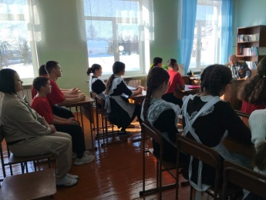 | Ссылки с сети интернет с проведенных мероприятий и участий в конкурсах  https://vk.com/club128328048?z=photo-128328048_457241383%2Fwall-128328048_2701
Акция"Весна в движении" поздравление односельчан- тружениц тыла, детей-войны с Международным женским днем. | 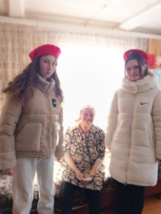 | Ссылки с сети интернет с проведенных мероприятий и участий в конкурсах  https://vk.com/club128328048?z=photo-128328048_457241466%2Fwall-128328048_2738
Районный Фестиваль - конкурс патриотической песни «Моя родина - Россия». | 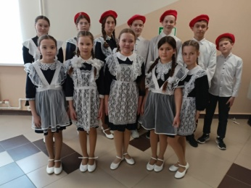 | Ссылки с сети интернет с проведенных мероприятий и участий в конкурсах  https://vk.com/club128328048?z=photo-128328048_457241492%2Fwall-128328048_2764
Акция "Обелиск" | 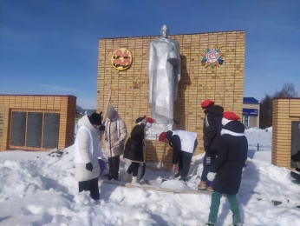 | Ссылки с сети интернет с проведенных мероприятий и участий в конкурсах  https://vk.com/club128328048?z=photo-128328048_457241509%2Fwall-128328048_2770
Интерактивный квизе на знание Республики Крым | 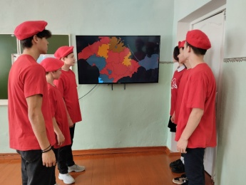 | Ссылки с сети интернет с проведенных мероприятий и участий в конкурсах  https://vk.com/club128328048?z=photo-128328048_457241539%2Fwall-128328048_2779
Акция по раздаче информационных листовок «Крым и Россия - едины» | 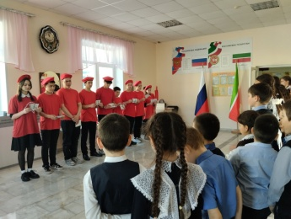 | Ссылки с сети интернет с проведенных мероприятий и участий в конкурсах  https://vk.com/club128328048?z=photo-128328048_457241543%2Fwall-128328048_2781
Вечер памяти «Реквием. Мероприятие посвящено памяти жертв геноцида Советского народа от немецко-фашистских захватчиков в годы Великой | 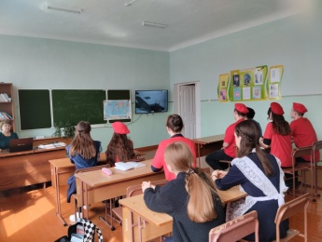 | Ссылки с сети интернет с проведенных мероприятий и участий в конкурсах  https://vk.com/club128328048?z=photo-128328048_457241696%2Fwall-128328048_2861
Интерактивная викторина Время первых", посвященную Дню космонавтики. | 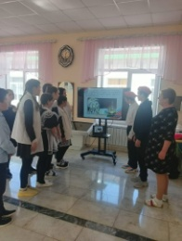 | Ссылки с сети интернет с проведенных мероприятий и участий в конкурсах  https://vk.com/club128328048?z=photo-128328048_457241673%2Fwall-128328048_2846

План отрядов работы с сентября по май 2024 – 2025 уч.год.

№ п/п | Мероприятие | Сроки
1. | Посвящение учащихся в ряды « Юнармия». | Сентябрь
2 | Военно-спортивная игра «Зарница». | Сентябрь
3. | Участие в поздравительных мероприятиях «Делай добро» | Октябрь
4. | Основы строевой подготовки. Общая физическая подготовка юнармейского  отряда. | Октябрь
5. | Игра - соревнование поведение в экстремальной ситуации | Ноябрь
6. | «Единый день безопасности» | Ноябрь
7. | Акция «День неизвестного солдата» | Декабрь
8. | Соревнований по стрельбе. | Декабрь
9. | Акция «Кормушка». | Январь
10. | Акция «Свет в окне» - оказание помощи ветеранам войны, одиноким и пожилым людям. | Январь
11. | Урок встреча, посвящённая 23 февраля | Февраль
12. | Военно-спортивная игра, посвящённая 23 февраля. | Февраль
13. | Игра -викторины по оказанию первой медицинской помощи в различных ситуациях. | Март
15. | «Не шути с огнём» конкурсно- игровая программа для  младших классов | Апрель
16. | Спортивная игра «Зарница». | Май
17. | Встречи с ветеранами Великой Отечественной войны | Май
18. | Почетный караул во время проведения митингов у памятника воинам-освободителям. | Май

Вывод из анализа работы.
Цель и задачи | Цель деятельности отряда:  Развитие у молодежи гражданственности, патриотизма как важнейших духовно-нравственных и социальных ценностей, формирование у неё профессионально значимых качеств, умений и готовности к их активному проявлению в различных  сферах жизни общества, особенно в процессе военной и других, связанных с видов государственной службы, верности  конституционному воинскому долгу в условиях мирного и военного времени, высокой ответственности и дисциплинированности.  Задачи:  Воспитание долга перед Родиной, отстаивание её чести и достоинства, свободы и независимости, защита Отечества.  Допризывная подготовка молодежи к дальнейшему прохождению воинской службы в рядах Российской армии.  Повышение престижа военной службы.  Пропаганда здорового образа жизни, популяризация прикладных видов спорта.
Вывод из анализа работы | Задачи, поставленные согласно плану работы юнармейского отряда по формированию гражданско-патриотического сознания, выполнены.  Рекомендации:  • продолжить работу по формированию гражданской позиции  • развития чувства сопричастности судьбам Отечества  • повышению физической подготовки  • сохранению и развитию чувства гордости за свою страну  • принять участие в муниципальных, республиканских конкурсах
Руководитель: | Латыпов Марат Мусавирович

